**Atividade Prática**

**Entradas e Atribuição em C**

**Objetivo do Trabalho:** resolver expressões aritméticas e desenvolver programas em C aplicando funções de entrada de dados (scanf, getch, getche, gets) e comandos de atribuição e expressões aritméticas.

Resolver em sala, individualmente, e apresentar os resultados ao professor, até o início da aula do dia **12/03/2019,** quando haverá um debate em sala sobre o trabalho.

1. Considerando que as variáveis são do tipo **int**, qual será o valor de cada uma:
2. x = (2 + 1) * 6;
3. y = (5 + 1) / 2 * 3;
4. i = j = (2 + 3) / 4;
5. a = 3 + 2 * (b = 7 / 2);
6. c = 5 + 10 % 4 / 2;
7. z = 6 * 3 + 20 % 3;
8. d = 4 – 9 / 5 + 10 * 2;
9. k = 4 * (10 % 8) / 8
10. Considerando que as variáveis são do tipo **float**, qual o valor de cada uma:
11. i = j = (2 + 3) / 4;
12. a = 3 = 2 * (b = 7 / 2);
13. d = 4 – 9 / 5 + 10 * 2;
14. Indique os valores das variáveis depois de executados os programas abaixo :

void main(){

int a = 10, b = 20;

int c = 9, d, e, f = 0, g = 2;

d = c - ++b % a;

e = a + g * b;

g *= f += a;

}

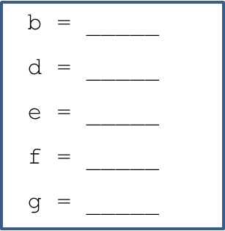

void main(){

int x = 5 * 4 / 6 + 7;

float y = 5 * 4 / 6 + 7;

int k = 5 * 4 % 6 + 7;

float w = (4 / 2)+(3.0 * 5);

float z = 4 / (2 + 3.0) * 5;

}

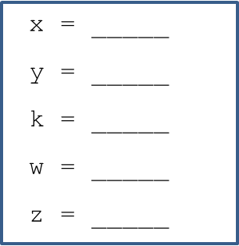

1. Dadas as expressões simplificadas abaixo, indique as equações embutidas em cada uma delas, na ordem correta em que ocorrem:
2. a = b++ * c;
3. c = x - --y / b;
4. y = a++ * --b;
5. h = x * y / ++d * z--;
6. a += b *= c + 5;
7. j *= ++b * (k += x++);
8. x %= k-- * ++x / --y;
9. a = b * ++x;
10. x = a / --b * c++ - d;
11. Elaborar programas em C para:
12. Ler três números reais e mostrar a média aritmética entre eles.
13. Ler um caracter e mostrar seu valor em decimal, octal e hexadecimal.
14. Ler o valor do lado de um quadrado e mostrar sua área e seu perímetro.

área = lado2 perímetro = 4 * lado

1. Ler o valor do lado de um cubo e mostrar sua área e seu volume.

área = 6 x lado2 volume = lado3

1. Ler os valores da base e altura de um retângulo e mostrar seu perímetro e sua área.

área = base x altura perimetro = 2 x (base + altura)

1. Ler o nome e a idade de uma pessoa e mostrar saida como no exemplo;

Ana Maria tem 19 anos.

1. Ler os coeficientes de uma equação do 2º grau (a, b, c) e mostrar o valor de Delta.

∆ = b2 – 4 * a * c